

**DAILY SPOTLIGHT 16/05/2019**

**Khối ngoại bán ròng phiên thứ 8 liên tiếp trên HOSE. VN-Index chịu biến động lớn trong phiên ATC.**



|  |  |  |  |  |
| --- | --- | --- | --- | --- |
| ***TỔNG QUAN THỊ TRƯỜNG*** | | | | |
| ***“Thị trường hôm nay đã có một phiên giao dịch biến động hẹp do sự phân hóa mạnh từ nhóm cổ phiếu vốn hóa lớn. Và bất ngờ xảy ra ở phiên ATC khi chỉ số VN-Index đóng cửa gần sát mốc tham chiếu do áp lực giảm điểm hoặc lui về mốc tham chiếu từ nhiều cổ phiếu vốn hóa lớn. Bên cạnh đó, những cổ phiếu từng hút dòng tiền khá tốt như ngân hàng, chứng khoán, dệt may, dầu khí,… lại đảo chiều xu hướng so với phiên sáng, gây áp lực lên thị trường chung. Ngược lại, nhóm khoáng sản, xây dựng,… vẫn tăng tốt. Cũng cần phải lưu ý rằng, hôm nay là phiên đáo hạn hợp đồng tương lại F1905 nên áp lực điều chỉnh là điều chắc chắn xảy ra. Tuy nhiên, không có quá nhiều biến động bất thường như các phiên đáo hạn hợp đồng trước đây. Ở một khía cạnh khác, việc khối ngoại tiếp tục bán ròng mạnh phiên thứ 8 liên tiếp là một điều nhà đầu tư cần lưu ý.”***  ***Phòng Nghiên cứu phân tích VietinBank Securities*** |  | **Sàn** | **HSX** | **HNX** |
|  | **Đóng cửa** | **975.69** | **106.09** |
|  | **+/- (Điểm)** | **+0.05** | **-0.34** |
|  | **GTGD (Tỷ đồng)** | **3,851.581** | **430.845** |
|  | **NĐTNN** | **Bán ròng** | **Mua ròng** |
|  | **GT NĐTNN Mua/Bán ròng (Tỷ đồng)** | **-202.39** | **42.93** |
|  | **NĐTNN Mua ròng nhiều nhất (Mã/Tỷ đồng)** | **BVH (13.5)** | **PVI (48.56)** |
|  | **NĐTNN Bán ròng nhiều nhất (Mã/Tỷ đồng)** | **CII (-73.96)** | **PVS (-7.18)** |

***THỐNG KÊ THỊ TRƯỜNG***

**Top 10 Mã CP có KLGD lớn nhất (Triệu cp)**

**Top 5 Mã CP NĐTNN Mua – Bán Ròng (Tỷ VNĐ)**

**Biến Động Thay Đổi Giá Ngành**

***PHÂN TÍCH KỸ THUẬT TTCK 15/05/2019***

Các chỉ Stochastic và RSI cho thấy tâm lý phân vân của nhà đầu tư trong phiên hôm nay. Trong khi đó, chỉ số MACD đã cho tín hiệu mua và tiệm cận dần tới ngưỡng 0. Nếu chỉ số này vượt qua được ngưỡng 0 thì trong ngắn hạn, triển vọng sẽ tích cực hơn.

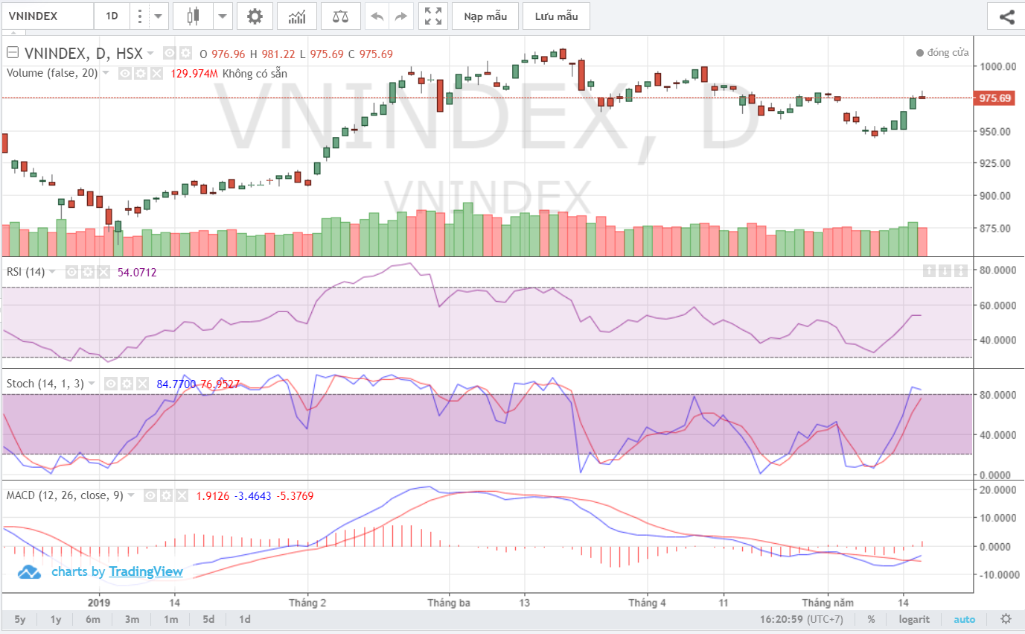

|  |
| --- |
| ***TỔNG KẾT TTCK TUẦN 06 – 10/05/2019*** |
| |  |  |  |  |  |  |  |  |  |  | | --- | --- | --- | --- | --- | --- | --- | --- | --- | --- | | **NĐTNN MUA RÒNG** | | | | | **NĐTNN BÁN RÒNG** | | | | | | **Mã** | **Khối lượng (CP)** | **Giá trị**  **(tỷ VNĐ)** | **+/-% giá** | **Mã** | | **Khối lượng (nghìn CP)** | **Giá trị**  **(triệu VNĐ)** | **+/-% giá** | | **FPT** | 1,503,150 | 78.27 | -2.00% | **VJC** | | 1,105,000 | 128.55 | -2.62% | | **E1VFVN30** | 3,056,290 | 44.22 | -2.95% | **VHM** | | 1,324,270 | 112.58 | -7.08% | | **MSN** | 402,290 | 53.64 | -1.24% | **DXG** | | 4,037,430 | 75.54 | -6.33% | | **PLX** | 532,960 | 32.49 | -0.49% | **SSI** | | 2,558,980 | 63.92 | -3.28% | | **STB** | 2,229,050 | 26.95 | -2.83% | **VIC** | | 457,800 | 51.38 | +0.18% | | **VNM** | 151,950 | 19.59 | -0.69% | **HDB** | | 1,867,400 | 49.66 | -2.86% | | **HSG** | 2,376,950 | 19.25 | -2.99% | **BID** | | 1,406,770 | 45.26 | -6.43% | | **VRE** | 391,720 | 13.70 | -2,00% | **HPX** | | 1,535,053 | 39.91 | -0.19% | | **PHR** | 265,160 | 13.32 | +0,98% | **VCB** | | 555,940 | 36.19 | -1,65% | | **PVD** | 604,110 | 10.91 | +5,73% | **POW** | | 1,999,300 | 27.41 | -6.85% | |
|  |
| |  |  |  |  |  |  |  |  | | --- | --- | --- | --- | --- | --- | --- | --- | | **TỰ DOANH MUA RÒNG** | | | | **TỰ DOANH BÁN RÒNG** | | | | | **Mã** | **Khối lượng CP)** | **Giá trị**  **(tỷ VNĐ)** | **+/-% giá** | **Mã** | **Khối lượng (nghìn CP)** | **Giá trị**  **(triệu VNĐ)** | **+/-% giá** | | **VHM** | 916,578 | 89.98 | -7.08% | **E1VFVN30** | 3,737,570 | 54.07 | -2.95% | | **MBB** | 2,174,240 | 46.07 | -5.35% | **TCB** | 1,149,610 | 26.76 | -3.33% | | **EIB** | 1,871,497 | 33.85 | 5,17% | **KSB** | 370,000 | 8.89 | -3.78% | | **VNM** | 244,410 | 31.45 | -0.69% | **HPX** | 330,130 | 8.60 | -0.19% | | **MWG** | 260,220 | 21.83 | -1.04% | **HPG** | 244,500 | 8.47 | -3.80% | | **IJC** | 2,000,000 | 20.40 | -5.66% | **PPC** | 288,500 | 7.96 | -1.75% | | **PLX** | 268,800 | 16.35 | -0.49% | **DXG** | 423,320 | 7.74 | -6.33% | | **VIC** | 126,784 | 15.18 | +0.18% | **VJC** | 49,420 | 5.72 | -2.62% | | **NVL** | 192,500 | 11.13 | -1,85% | **POW** | 380,8210 | 5.32 | -6.85% | | **HDB** | 406,660 | 10.75 | -2.86% | **LCG** | 475,000 | 4.87 | -5.66% | |
|  |
| ***BIẾN ĐỘNG THAY ĐỔI GIÁ NGÀNH TRONG TUẦN 06 – 10/05/2019*** |